Фотоотчёт занятия – экскурсии по серии картин «Образы, рождённые войной» в старшей группе.

Воспитатель: Беспалова Е.А.

Цель занятия. Формировать у старших дошкольников эмоционально осознанного отношения к событиям Великой Отечественной войны, воплощённым на полотнах русских художников.

Перед тем, как пригласить детей в галерейную зону, им предложили открыть «Коробку открытий», из которой они достали георгиевскую ленту и рассказать о ней. Дети получили информацию о том, что символизирует георгиевская лента, в честь чего люди прикалывают ее на одежду в праздник День Победы.

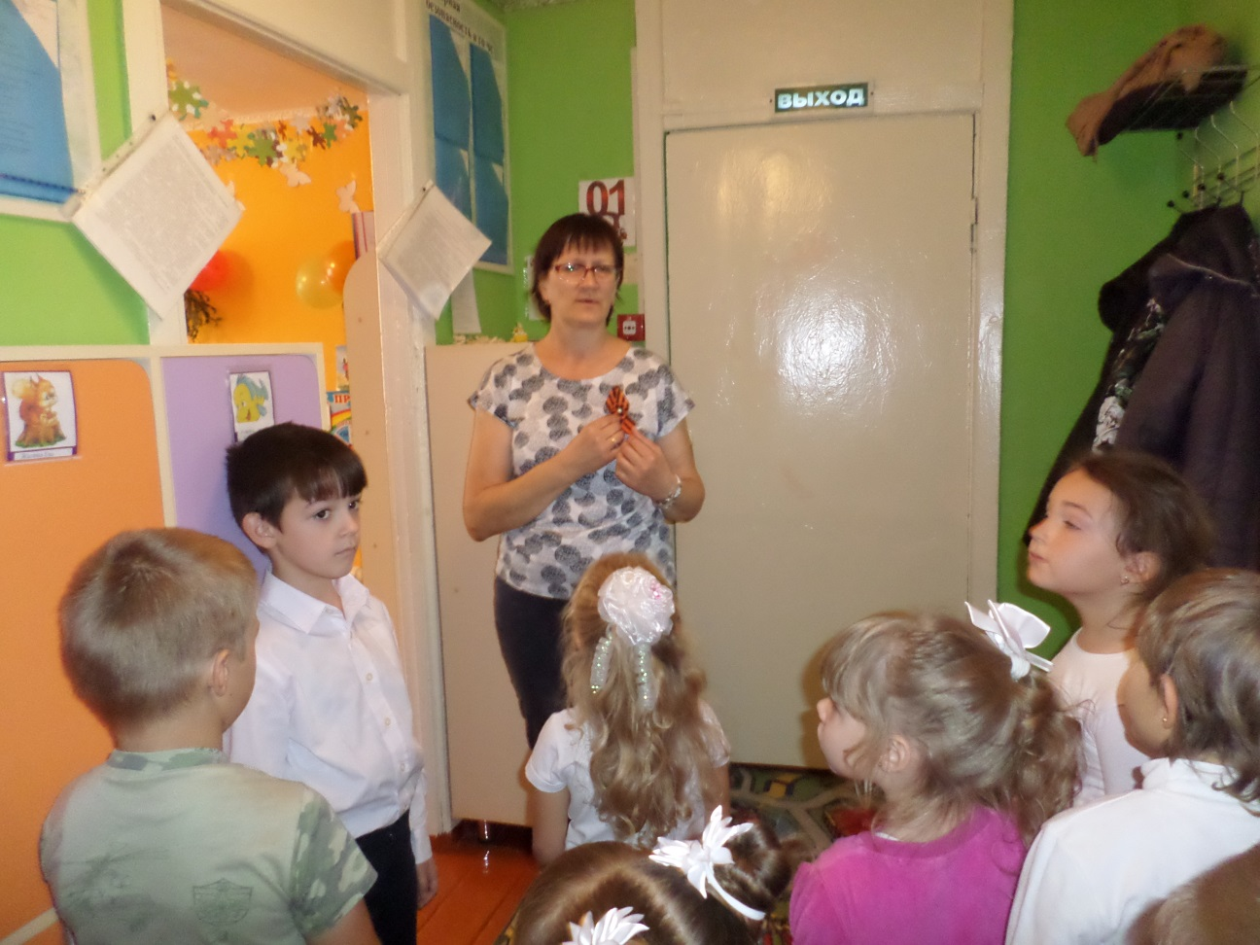

После этого все перешли в галерейную зону, где детей знакомили с репродукциями картин великих художников.

Знакомство с репродукцией картины Петра Александровича Кривоногого «Защитники Брестской крепости».
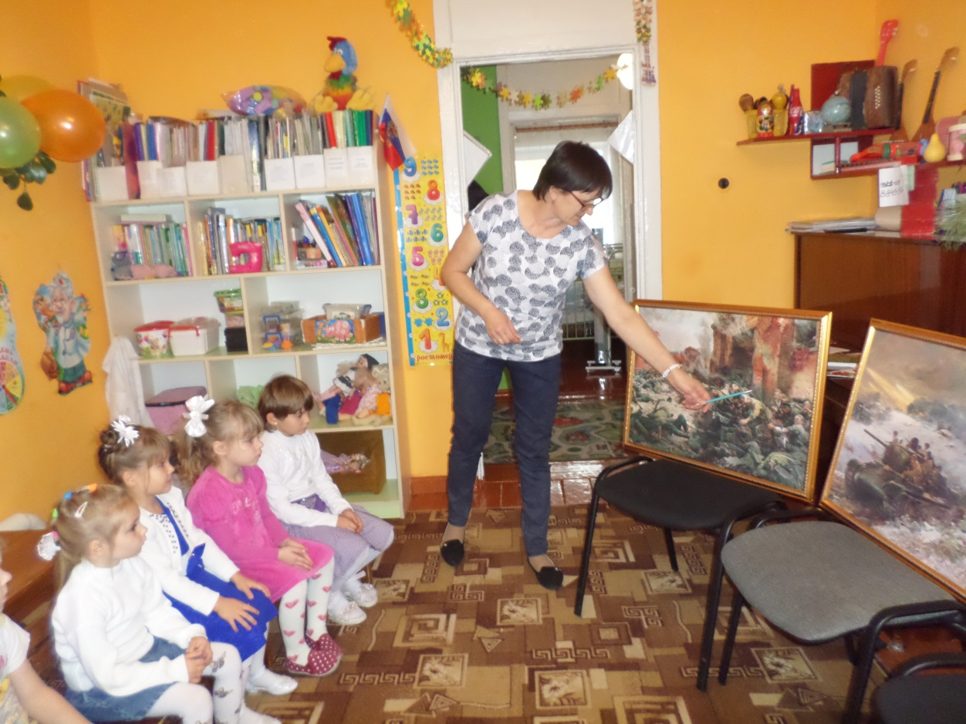

Знакомство с произведением Усыпенко Фёдора Павловича «Битва под Моздоком в 1943 году».

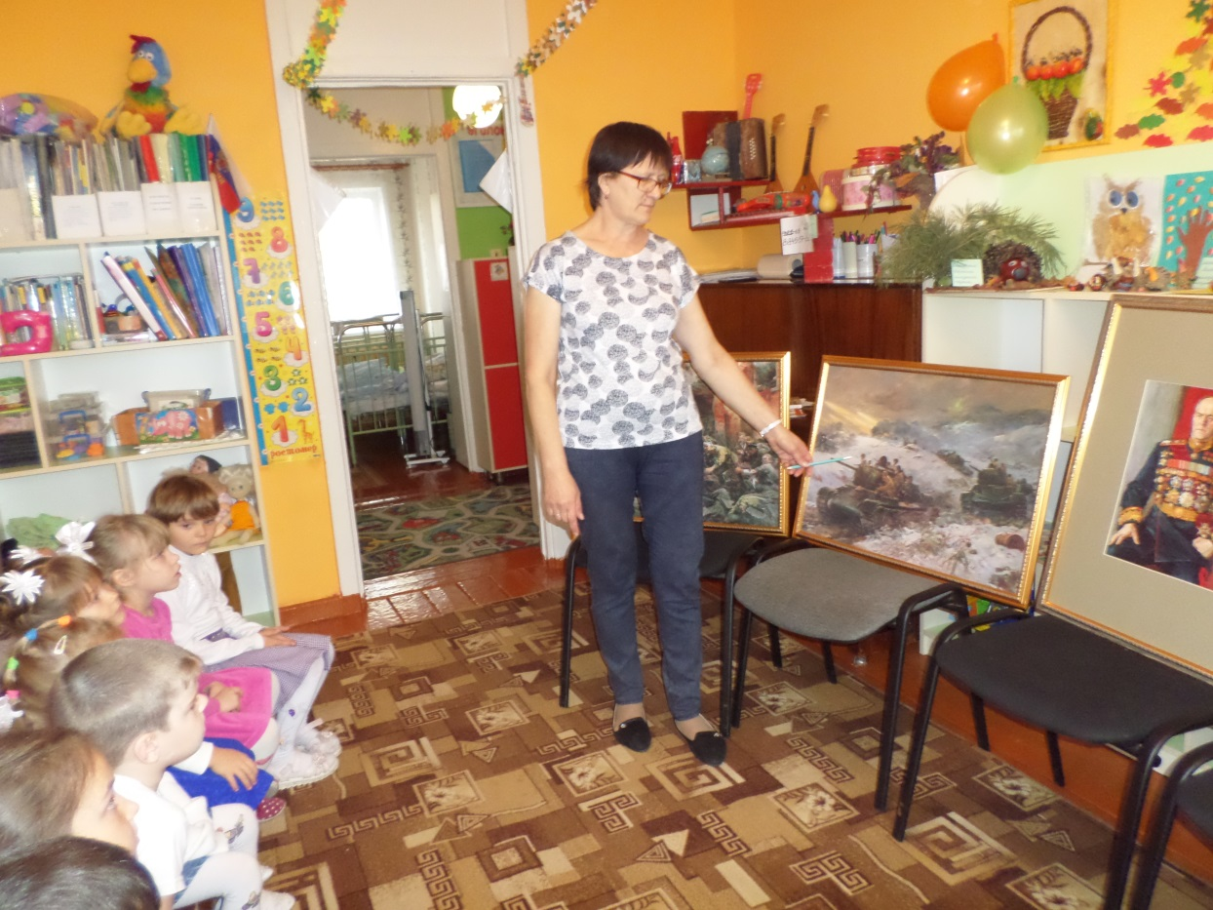

Знакомство с произведением Павла Дмитриевича Корина «Портрет маршала Г.К. Жукова».
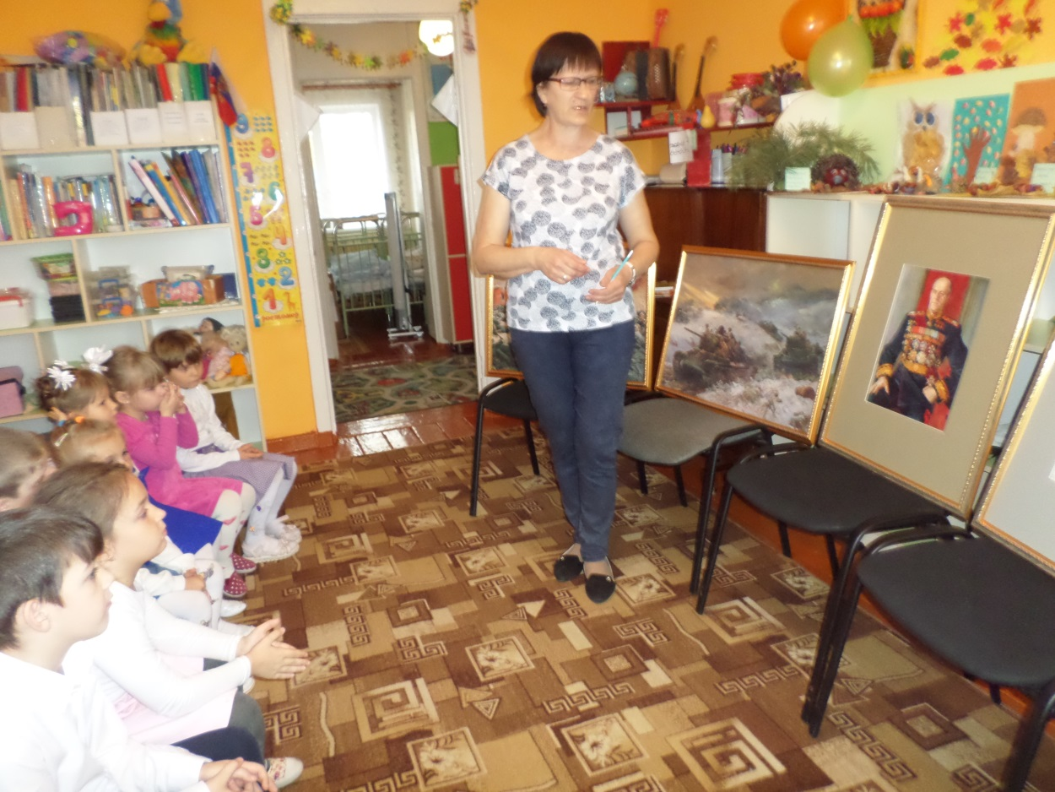

Знакомство с картиной художника Марата Ивановича Самсонова «Сестрица».
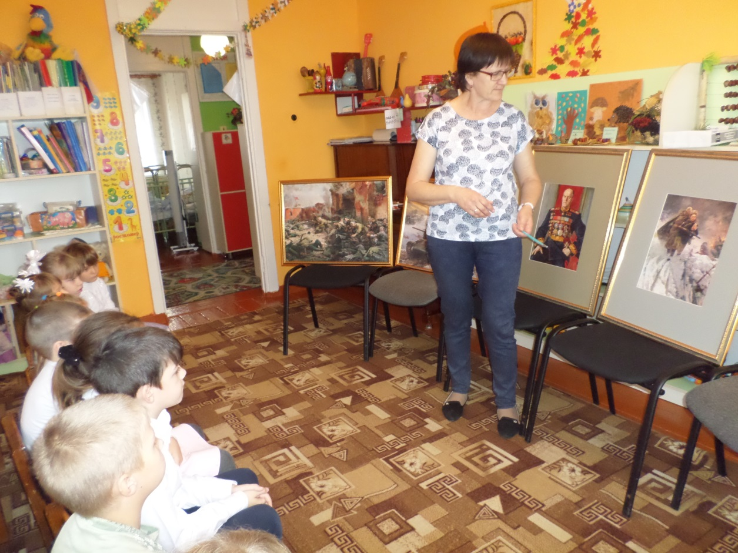

Из «Коробки открытий» дети достали письмо – фронтовой треугольник. Детям дали возможность рассказать, что они знают о письмах.
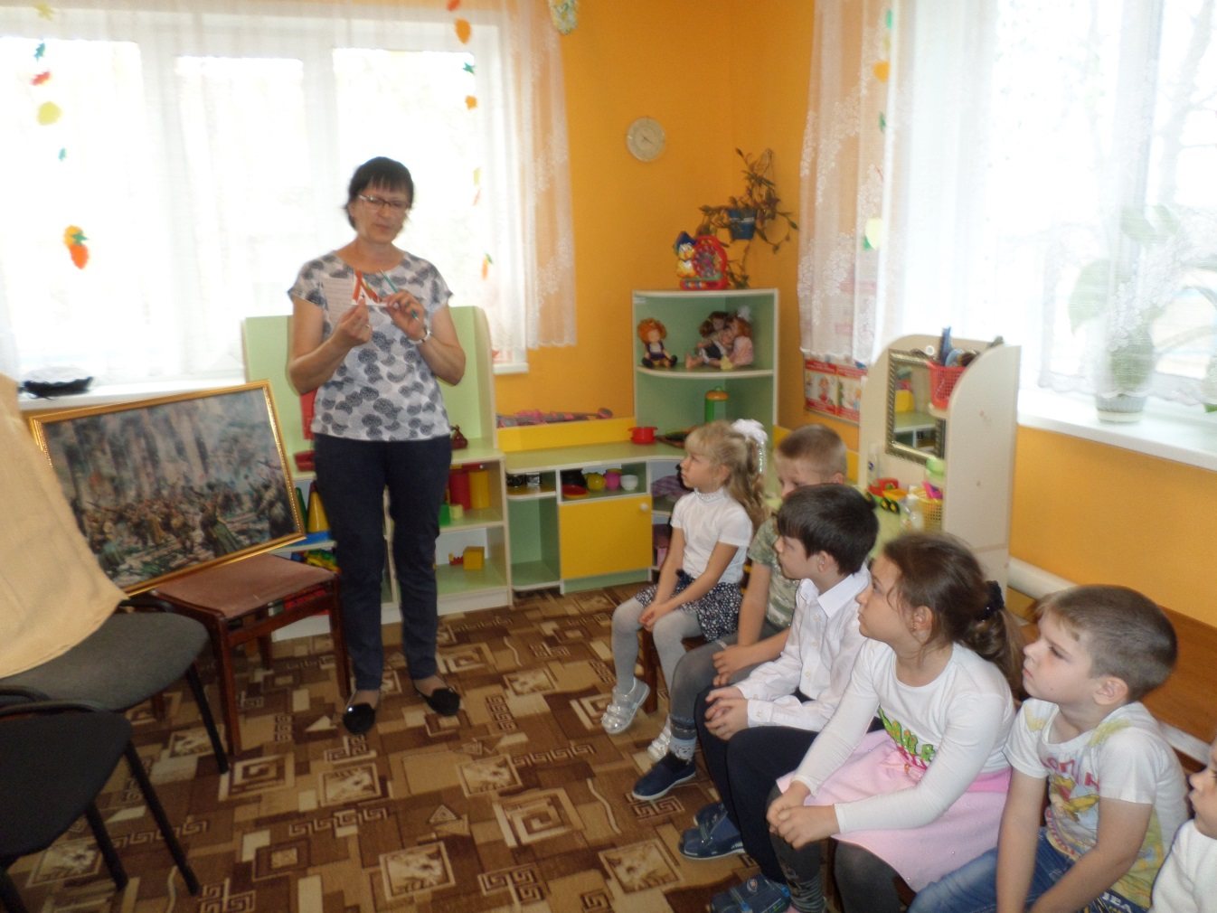

Знакомство с картиной «Письмо с фронта» художника Александра Ивановича Лактионова.

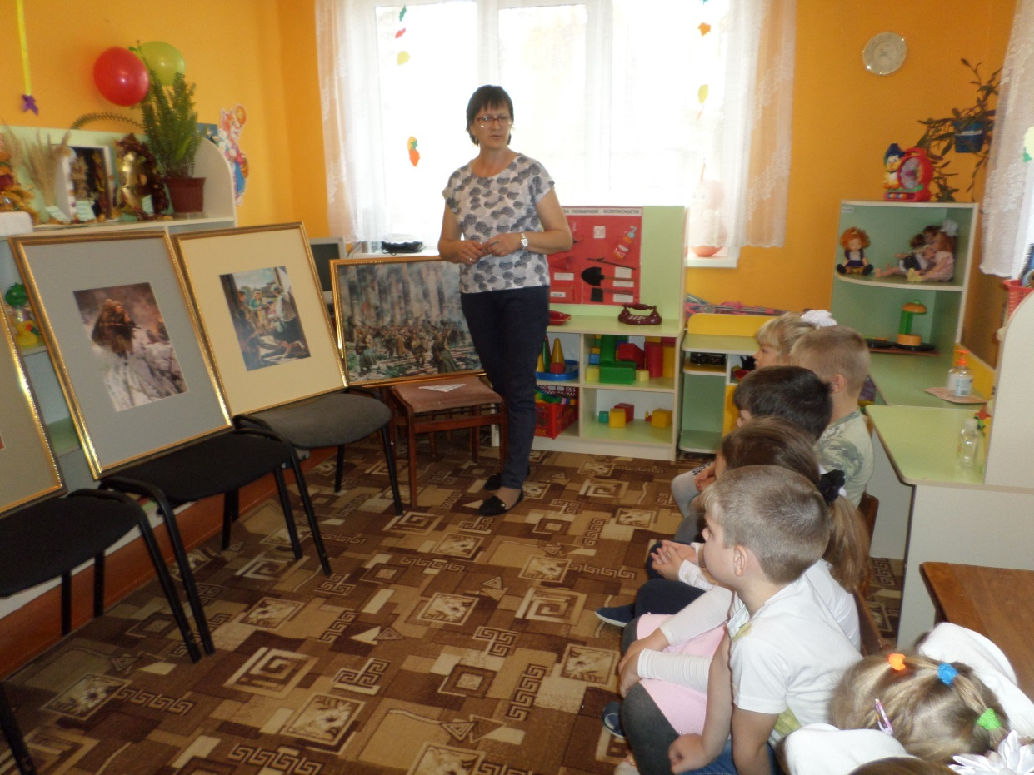

Знакомство с картиной Петра Александровича Кривоногого «Победа».

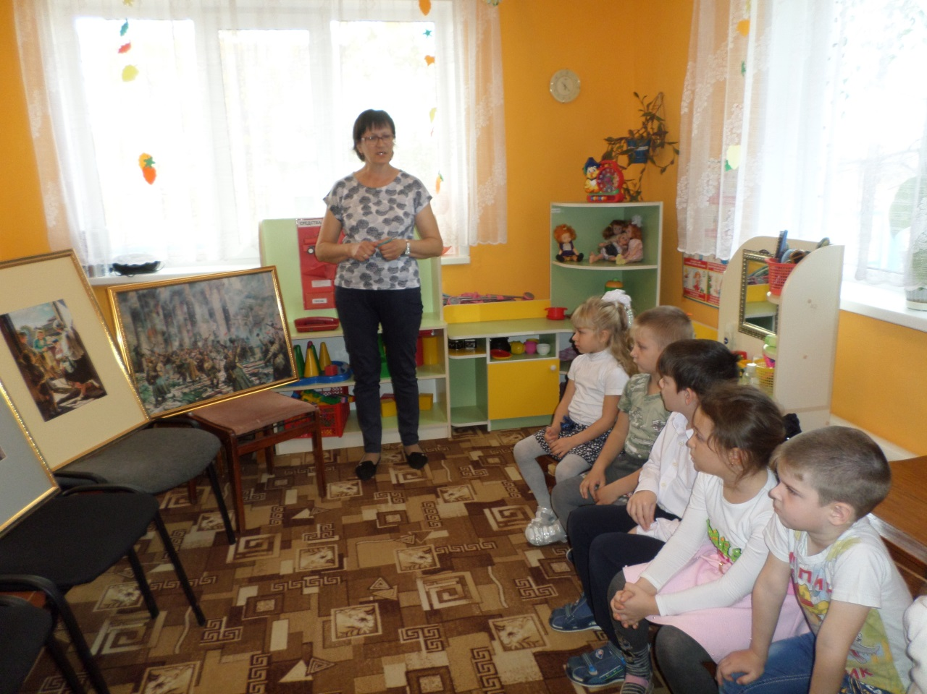

В конце занятия детям было предложено подойти поближе и рассмотреть все картины. Детям предложили рассказать, какие чувства вызывают у них эти картины.
